**绍兴市入托入学查验系统项目**

**需求规格说明书**

**编制单位（盖章）：**

**编制人员：**

**编制时间：**

**目录**

1引言 4

1.1目的 4

1.2编写依据 4

1.3术语定义 4

2需求概述 4

2.1需求范围 4

2.2系统用户分析 4

2.3业务流程分析 4

2.4约束与假设 4

3功能性需求 4

3.1系统功能框架 4

3.2功能需求列表 5

3.3具体功能描述 5

4非功能性需求 5

4.1数据量估算 5

4.2性能需求 5

4.3易用性需求 6

4.4可维护性需求 6

4.5可扩展性需求 6

4.6可移植性需求 6

4.7兼容性需求 6

4.8系统环境需求 6

4.9其他约束 6

5接口需求 6

6需求确认 7

# 

### 1引言

#### 1.1目的

需求分析是介于系统分析和软件设计阶段之间重要桥梁。良好的分析活动有助于避免或尽早剔除错误，清除用户需求的模糊性，歧义性和不一致性，排除不合理的部分，挖掘潜在的用户需求，最终达到准确，一致，完全地刻划用户需求的目标。软件需求规格说明书是需求分析活动的再现，它将是软件设计，实现，测试直至维护的主要基础。对需求分析活动的准确再现将有利于用户和开发人员交流，有利于开发人员的后期开发工作。

本说明书详细概括和描述了新农合系统的功能和性能需求，本资料将用于指导该软件系统的设计和实现；为编制后续各阶段的文档提供基本依据；提供给用户确认或本地化修改的基本文件；作为日后软件确认测试和系统验收之参考依据；作为日后系统维护工作基准文件。

本文档的主要读者为客户、业务或需求分析人员、测试人员、用户文档编写者、项目管理人员。

用户仅需阅读功能需求部分，借以和软件进行对照，以确认软件的功能和使用方法。

#### 1.2项目概述

本次项目建设的绍兴市疾控入托入学预防接证查验服务项目含入托入学查验接种证系统、绍兴市预防接种数据落地接口两部分内容。

#### 1.3参考资料

(1)软件工程 开发方法元模型GB/T 26239-2010

(2)信息技术 软件工程 可复用资产规范 GB/T 25644-2010

(3)软件工程 软件产品质量要求和评价(SQuaRE) SQuaR

#### 1.3术语定义

SQL： 一种用于访问查询数据库的语言

事务流：数据进入模块后可能有多种路径进行处理。

主键：数据库表中的关键域。值互不相同。

外部主键：数据库表中与其他表主键关联的域。

ROLLBACK： 数据库的错误恢复机制。

ATM： Asynchronous Transfer Mode (异步传输模式)。

DD Data Dictionary表示数据字典，是对数据库中某些数据项等信息的描述，也包括本系统中某些预定义的数据项，如卫生医疗机构编码定义、行政区划定义等。

### 2需求概述

#### 2.1需求范围

#### 2.1.1预防接种数据落地

建立行政区划、接种单位、系统账户基础信息与省里已建的省saas系统互联互通，共享共用，形成数据集一体化管理。

#### 2.1.2入学入托查验接种证系统

以实际业务管理为出发点，满足查验管理的要求，通过接口接收方式与“浙江省市共建”数据互通，每晚定时拉取数据，实现查验项目建设目标。

#### 2.2系统用户分析

疾控、接种单位以及学校可支持账号密码登录进入查验系统进行操作。系统使用者为各级疾控中心、接种单位工作人员、学校。

* 各级疾控中心：负责对所在辖区接种单位的查验情况进行统计汇总。
* 接种单位：负责对所在辖区内的学校学生进行查验工作。
* 学校：负责本学校的查验名单收集录入工作，并辅助接种单位完成学生查验催种目标。

#### 2.3业务流程分析

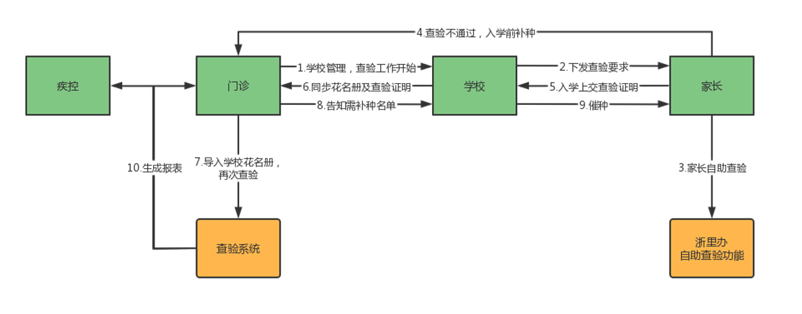

#### 2.4约束与假设

对本系统提出以下限制与约束：

界面友好、操作简单方便；

软件操作的实时性，结果判断正确性，软件运行稳定；

软件系统结构清晰、可扩充、易于移植；

文档齐全。

### 3功能性需求

#### 3.1系统功能框架

系统整体分为学校端和疾控门诊端，均使用账号密码登录

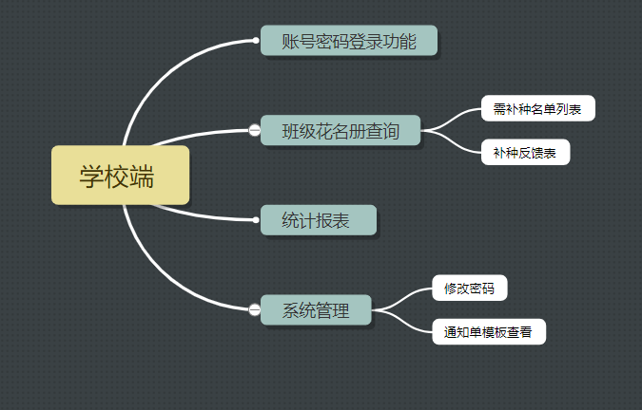

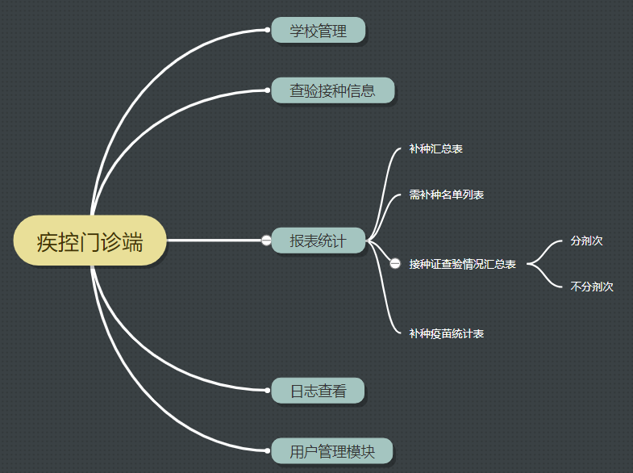

#### 3.2功能需求列表

|  |  |  |  |
| --- | --- | --- | --- |
| **使用对象** | **系统功能模块** | **子模块** | **系统特性描述** |
| 学校 | 班级花名册查询 | / | 支持对采集的幼儿、学生信息进行查询操作。 |
| 统计报表 | / | 对该校的学生疫苗补种反馈和需补种统计报表进行查询。 |
| 门诊以及疾控 | 学校管理 | / | 进行学校基本信息管理 |
| 信息查验 | / | 对采集的受种者信息进行查询，支持打印查验证明以及补种通知单 |
| 查询统计 | 查验接种信息 | 受种者查验信息结果查看 |
| 补种汇总表 | 支持统计所属辖区内的受种者补种情况 |
| 需补种情况表 | 支持统计当前受种者需补种疫苗的情况 |
| 补种情况反馈表 | 支持统计当前时间点所有需补种的人 |
| 接种证查验汇总表 | 支持统计所属辖区内的受种者补种情况 |
| 补种疫苗统计表 | 支持统计所在辖区内各疫苗需补种剂次数、补种剂次数和补种率情况 |
| 系统日志查看 | 支持记录该系统的疾控、接种门诊以及学校的操作日志 |

#### 3.3具体功能描述

###### 3.1学校端-班级花名册查询

**功能描述：**支持对已添加或导入成功的学生进行查询、导出、打印补种和补证通知单。

**查询条件：**学年、轮次、年级、班级、是否种全、查验状态、儿童姓名、身份证件号码、受种者编码。

学年：必选项，当前年份往前推8年，往后推一年，比如今年是2023年，则学年下拉框为2015年-2024年，共十年，默认为当前年份

轮次：必选项，下拉框单选，春季/秋季。

年级：非必选项，下拉框单选，根据学校类型返回

幼托机构：幼儿园托班/幼儿园小班/幼儿园中班/幼儿园大班

小学：一年级/二年级/三年级/四年级/五年级/六年级

班级：非必选项，下拉框。

是否种全：非必选项，下拉单选，全部/是/否，默认全部。 选否的时候出现第二个下拉框，“需补种/无需补种”

查验状态：非必选项，下拉单选，全部/已种全/未种全需补种/未种全无需补种/无接种证，默认全部，无接种证也否统计到报表里

儿童姓名：非必选项，输入框。

身份证件号码：非必选项，输入框。

受种者编码：非必选项，输入框。

**查询结果：**查验状态（首次状态，展示的文字为：已种全/未种全需补种/未种全无需补种/无接种证。）无接种证的时候就是展示无接种证，固定首次查验状态和首次查验时间不变，匹配之后转为有接种证人员、是否种全（实时状态，展示的文字为：是；否-需补种；否-无需补种）、学校名称、学年、轮次、所在年级、所在班级、受种者编码、手机号码、儿童姓名、性别、出生日期、是否有接种证、儿童条码、户籍类型、查验日期、卡介苗1、乙肝疫苗1-3、脊灰疫苗1-4、百白破疫苗1-4、白破疫苗1、麻腮风疫苗1-2、流脑疫苗（A群流脑疫苗1-2，A＋C群流脑疫苗1-2）、乙脑疫苗1-2、甲肝灭活疫苗1-2、*水痘疫苗1-2。

参考界面如下(展示字段还是以查询结果为准，此图可以参看样式：补种完成的使用蓝色对勾，目前只考虑首次查验下需补种的针次即可)：

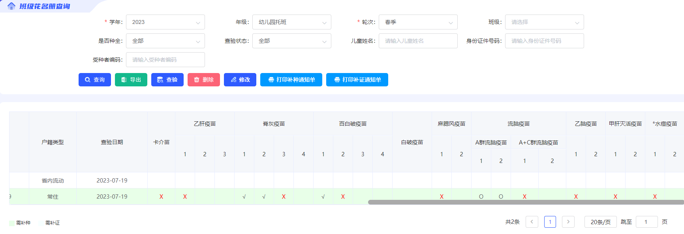

**功能按钮和描述：**查询、Excel导出、打印补种通知单（支持批量直接打印），打印补证通知单（支持批量直接打印）。

使用颜色区分需补种和无接种证，需补种(#e8ffe8),需补证(#f7ffff)

**列表项展示要求：**支持分页，展示20条。

**备注：受种者补种完成后用蓝色勾标识，以区分正常完成接种的疫苗，该规则适用所有相关报表。**

###### **3.2学校端-需补种名单列表**

**功能描述：**统计当前时间点所有需补种的人的补种疫苗情况，不包括水痘，支持导出以及打印。

**查询条件：**学年，轮次，年级，班级

学年：必选项，当前年份往前推8年，往后推一年，比如今年是2023年，则学年下拉框为2015年-2024年，共十年，默认为当前年份

轮次：必选项，下拉框单选，春季/秋季。

年级：非必选项，下拉框单选，根据学校类型返回

幼托机构：幼儿园托班/幼儿园小班/幼儿园中班/幼儿园大班

小学：一年级/二年级/三年级/四年级/五年级/六年级

班级：非必选项，下拉菜单，根据年级返回。

**列表项展示要求：**支持分页，展示20条。

**查询结果：**序号，年级，班级，儿童姓名，出生日期，补种疫苗名称，手机号码。参考图如下：

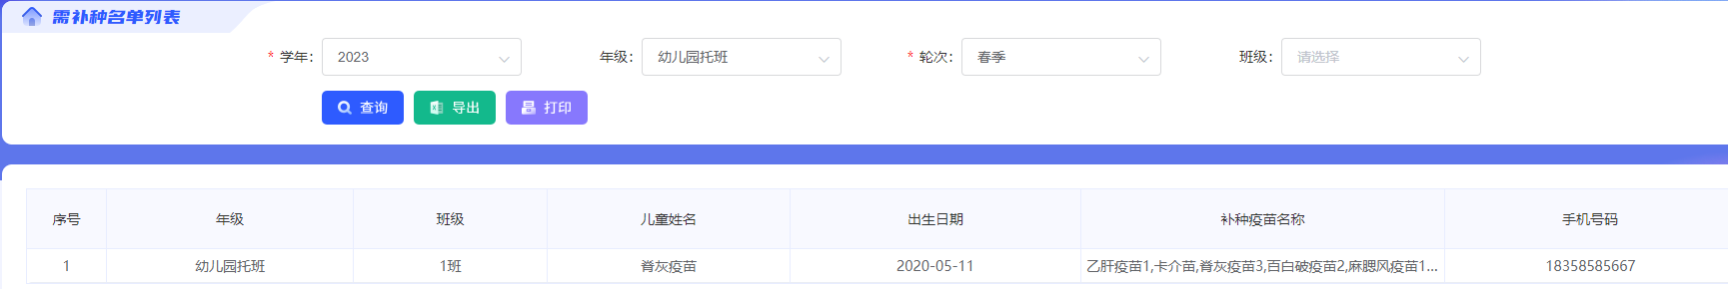

###### **3.3学校端-补种反馈表**

**功能描述：**学校统计当前时间点所有需补种的人的补种汇总情况，只统计需补种且已经补种的人，不包括水痘疫苗，支持导出以及打印。

**查询条件：**学年、轮次、班级，年级

学年：必选项，当前年份往前推8年，往后推一年，比如今年是2023年，则学年下拉框为2015年-2024年，共十年，默认为当前年份

轮次：必选项，下拉框单选，春季/秋季。

年级：非必选项，下拉框单选，根据学校类型返回

幼托机构：幼儿园托班/幼儿园小班/幼儿园中班/幼儿园大班

小学：一年级/二年级/三年级/四年级/五年级/六年级

班级：非必选项，下拉菜单，根据年级返回。

**列表项展示要求：**支持分页，展示20条。

**查询结果：**序号，年级，班级，儿童姓名，出生日期，补种疫苗名称，补种时间，是否种全。参考图如下：

最后一列的是否种全返回有三种类型：是；否-需补种；否-无需补种

补种疫苗和补种时间汇总展示不必单个展示

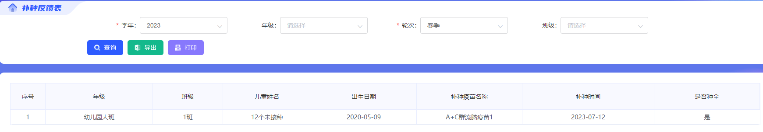

###### **3.4疾控门诊端-学校管理**

**功能描述：**支持对学校进行查询和导出基本信息.

**查询条件：**选择地区（默认本接种单位）、学校类型（幼托机构/小学）、学校编码、学校名称。

选择地区：必填项，树形结构，如果为疾控用户，默认所属，可选择下级；如果为接种门诊用户，默认为当前登录接种门诊用户，不可选择；

学校类型：非必选项，下拉单选，幼托机构/小学。

学校编码：非必填项，文本框，支持模糊查询，。

学校名称：非必填项，文本框，支持模糊查询，。

**查询结果：**操作列（账号分配）、学校编码、学校名称、地区编码、地区名称、所属接种单位编码、接种单位名称。

|  |  |  |  |  |  |  |  |
| --- | --- | --- | --- | --- | --- | --- | --- |
| **操作列** | **学校编码** | **学校名称** | **学校类型** | **地区编码** | **地区名称** | **所属接种单位编码** | **接种单位名称** |
| 账号分配 |  |  |  |  |  |  |  |

**功能按钮：**查询、Excel导出，账号分配

**账号分配（只保留账号，不给新增和重置密码功能）：**学校端不支持多人同时登录，但是支持分配多个账号进行操作，展示分配的账号

**列表项展示要求：**支持分页，展示20条。

###### **3.5疾控门诊端-查验接种信息（同学校端班级花名册查询功能）**

**功能描述：**支持对已添加或导入成功的学生进行查询、导出、打印补种和补证通知单。

**查询条件：**选择地区、学校类型、学校名称、学年、轮次、年级、班级、是否种全、查验状态、儿童姓名、身份证件号码、受种者编码。

选择地区：必填项，树形结构，如果为疾控用户，默认所属，可选择下级；如果为接种门诊用户，默认为当前登录接种门诊用户，不可选择；

学校类型：非必选项，下拉单选，幼托机构/小学。

学校名称：必选项，根据地区和学校类型返回的下拉框，可搜索。

学年：必选项，当前年份往前推8年，往后推一年，比如今年是2023年，则学年下拉框为2015年-2024年，共十年，默认为当前年份

轮次：必选项，下拉框单选，春季/秋季。

年级：非必选项，下拉框单选，根据学校类型返回

幼托机构：幼儿园托班/幼儿园小班/幼儿园中班/幼儿园大班

小学：一年级/二年级/三年级/四年级/五年级/六年级

班级：非必选项，下拉框。

是否种全：非必选项，下拉单选，全部/是/否，默认全部。选否的时候出现第二个下拉框，“需补种/无需补种”

查验状态：非必选项，下拉单选，全部/已种全/未种全需补种/未种全无需补种/无接种证，默认全部。

儿童姓名：非必选项，输入框。

身份证件号码：非必选项，输入框。

受种者编码：非必选项，输入框。

**查询结果：**查验状态（首次状态， 展示的文字为：已种全/未种全需补种/未种全无需补种/无接种证。）无接种证的时候就是展示无接种证，固定首次查验状态和首次查验时间不变，匹配之后转为有接种证人员、是否种全（实时状态，展示的文字为：是；否-需补种；否-无需补种）、学校名称、学年、轮次、所在年级、所在班级、受种者编码、手机号码、儿童姓名、性别、出生日期、是否有接种证、儿童条码、户籍类型、查验日期、卡介苗1、乙肝疫苗1-3、脊灰疫苗1-4、百白破疫苗1-4、白破疫苗1、麻腮风疫苗1-2、流脑疫苗（A群流脑疫苗1-2，A＋C群流脑疫苗1-2）、乙脑疫苗1-2、甲肝灭活疫苗1-2、*水痘疫苗1-2。

参考界面如下(展示字段还是以查询结果为准，此图可以参看样式：补种完成的使用蓝色对勾，目前只考虑首次查验下需补种的针次即可)：

**功能按钮和描述：**查询、打印补种通知单（支持批量直接打印），打印补证通知单（支持批量直接打印），打印查验证明（支持批量直接打印）。

需补种(#e8ffe8),需补证(#f7ffff)

**列表项展示要求：**支持分页，展示20条。

**备注：受种者补种完成后用蓝色勾标识，以区分正常完成接种的疫苗，该规则适用所有相关报表。**

**该功能接种单位和疾控均能看到，疾控可选地区树形控件，最小到接种单位；同时每天晚上定时全量更新查验结果。未匹配到的个案每日定时以身份证号从省saas系统中定时更新数据，匹配到个案后按照查验规则更新数据（查验状态同步更新），对于这部分个案首次查验时间为匹配到省saas系统的数据为时间节点。同学校端无接种证的定时查验功能。**

###### **3.6门诊端-补种汇总表**

**功能描述：**支持门诊单位按区域、接种门诊以及学校统计补种汇总情况，支持导出。

**查询条件：**选择地区，学校类型，学校名称，学年，轮次，年级，班级。

选择地区：必填项，树形结构，如果为疾控用户，默认所属，可选择下级；如果为接种门诊用户，默认为当前登录接种门诊用户，不可选择；

轮次：必选项，下拉框单选，春季/秋季。

学校类型：非必选项，下拉单选，幼托机构/小学。

学校名称：根据地区和学校类型返回，非必选项，下拉单选，可搜索

学年：必选项，当前年份往前推8年，往后推一年，比如今年是2023年，则学年下拉框为2015年-2024年，共十年，默认为当前年份

年级：非必选项，下拉框单选，根据学校类型返回

幼托机构：幼儿园托班/幼儿园小班/幼儿园中班/幼儿园大班

小学：一年级/二年级/三年级/四年级/五年级/六年级

班级：非必选项，根据学校名称和年级返回的下拉框。

**列表项展示要求：**最后一行带合计项

**查询结果：**名称/单位名称（当不选学校名称时展示的是“单位名称”-学校班级名称带年级的班级名称，否则展示“名称”-地区下单位名称如图所示），应查验人数，实查验人数，无证人数，补接种证人数，需补种疫苗人数，完成全程补种人数，各个疫苗的应补种剂次和补种剂次（卡介苗、乙肝疫苗、脊灰疫苗、百白破疫苗、白破疫苗、麻腮风疫苗、流脑疫苗（A群流脑疫苗，A＋C群流脑疫苗）、乙脑疫苗、甲肝灭活疫苗、*水痘疫苗）

当不选学校名称时展示的时列表添加备注：应查验幼托（学校）数XX个 实查验幼托（学校）数XX个

1. 应查验人数：所有儿童数。
2. 实查验人数：已查验的儿童数。
3. 无证人数：首次获取查验结果时，未匹配到的人数。（改为匹配到档案的都是有证，没匹配到的都是无证）
4. 补接种证人数：首次查验未匹配，后来再次查验能获取查验结果的个案均统计为已补证人数。已补证人数之前是之前是未匹配的，现在匹配上了的人。
5. 需补种疫苗人数：首次获取查验结果时，查验状态为未种全需补种状态的人数未按免疫程序接种的人数。
6. 完成全程补种人数：首次获取查验结果时，未按免疫程序接种，后续更新已按免疫程序接种的人数。（首次获取查验结果时，查验状态为未种全需补种状态，后续更新为已种全的人数）
7. 某个疫苗种类的应补种剂次：首次获取查验结果时，未接种需补种该疫苗的剂次数，即该疫苗显示为X的剂次数，如果该疫苗有多剂次的，需要加起来。
8. 某个疫苗种类的补种剂次：首次从获取查验结果时，未接种需补种该疫苗，即该疫苗显示为X，后续更新已接种的剂次数，如果该疫苗有多剂次的，需要加起来

参考图如下：

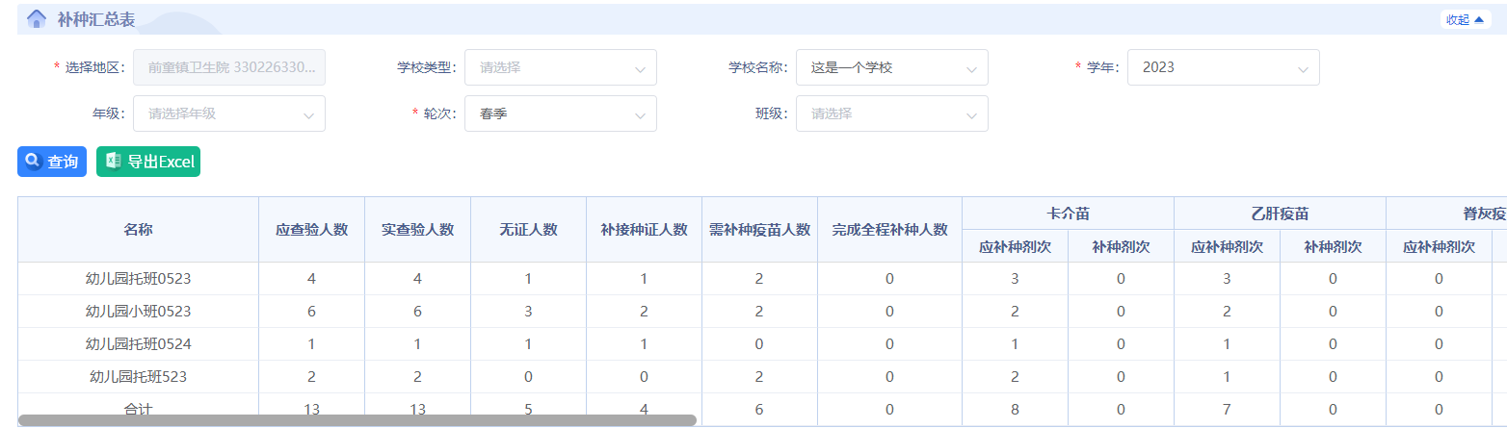

查询条件选了学校名称

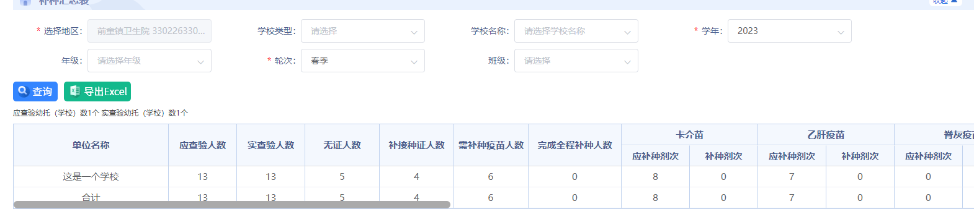

查询条件不选学校名称

###### **3.7疾控端-补种汇总表**

**功能描述：**支持疾控单位按区域、接种门诊以及学校统计补种汇总情况，支持导出。

**查询条件：**选择地区，学校类型，学年，轮次，学校名称，年级，班级

选择地区：必填项，树形结构，如果为疾控用户，默认所属，可选择下级；如果为接种门诊用户，默认为当前登录接种门诊用户，不可选择；

学校类型：非必选项，下拉单选，幼托机构/小学。

学年：必选项，当前年份往前推8年，往后推一年，比如今年是2023年，则学年下拉框为2015年-2024年，共十年，默认为当前年份

轮次：必选项，下拉框单选，春季/秋季。

学校名称：根据地区和学校类型返回，非必选项，下拉单选，可搜索

年级：非必选项，下拉框单选，根据学校类型返回

幼托机构：幼儿园托班/幼儿园小班/幼儿园中班/幼儿园大班

小学：一年级/二年级/三年级/四年级/五年级/六年级

班级：非必选项，下拉菜单，根据年级返回。

**查询结果：**单位名称（详见下面第一条解释），应查验幼托、学校数，实查验幼托、学校数，应查验人数，实查验人数，无证人数，补接种证人数，需补种疫苗人数，完成全程补种人数，各个疫苗的应补种剂次和补种剂次（卡介苗、乙肝疫苗、脊灰疫苗、百白破疫苗、白破疫苗、麻腮风疫苗、流脑疫苗（A群流脑疫苗，A＋C群流脑疫苗）、乙脑疫苗、甲肝灭活疫苗、*水痘疫苗）

1. **单位名称/名称：**当选择省/市/区/街道/门诊，对应查到的单位名称级别为市/区/街道/门诊/学校；

当选择门诊，单位名称下返回的为学校名称；

只有地区选择门诊的时候，学校名称才给返回

当选择学校名称，单位名称改为名称，名称展示年级+班级（和门诊端的补种汇总表一个效果），不选择学校名称就清空年级和班级。

只有选择学校名称的时候，下面返回的title是“名称”，其它都是单位名称

1. 应查验幼托、学校数：在选定条件情况下有添加过1名以上学生的学校数，为0点不显示单位。
2. 实查验幼托、学校数：已查验的学校数
3. 应查验人数：所有儿童数。
4. 实查验人数：已查验的儿童数。
5. 无证人数：首次获取查验结果时，未匹配到的人数。（改为匹配到档案的都是有证，没匹配到的都是无证）
6. 补接种证人数：首次查验未匹配，后来再次查验能获取查验结果的个案均统计为已补证人数。已补证人数之前是之前是未匹配的，现在匹配上了的人。
7. 需补种疫苗人数：首次获取查验结果时，查验状态为未种全需补种状态的人数未按免疫程序接种的人数。
8. 完成全程补种人数：首次获取查验结果时，未按免疫程序接种，后续更新已按免疫程序接种的人数。（首次获取查验结果时，查验状态为未种全需补种状态，后续更新为已种全的人数）
9. 某个疫苗种类的应补种剂次：首次获取查验结果时，未接种需补种该疫苗的剂次数，即该疫苗显示为X的剂次数，如果该疫苗有多剂次的，需要加起来。
10. 某个疫苗种类的补种剂次：首次从获取查验结果时，未接种需补种该疫苗，即该疫苗显示为X，后续更新已接种的剂次数，如果该疫苗有多剂次的，需要加起来

###### **3.8疾控们诊端-需补种名单列表**

**功能描述：**支持按区域、接种门诊以及学校统计补种汇总情况，支持导出。

该功能接种单位和疾控均能看到。

**查询条件：**选择地区，学校类型，学校名称，学年，轮次，年级，班级

选择地区：必填项，树形结构，如果为疾控用户，默认所属，可选择下级；如果为接种门诊用户，默认为当前登录接种门诊用户，不可选择；

学校类型：非必选项，下拉单选，幼托机构/小学。

学校名称：根据地区和学校类型返回，非必选项，下拉单选，可搜索

学年：必选项，当前年份往前推8年，往后推一年，比如今年是2023年，则学年下拉框为2015年-2024年，共十年，默认为当前年份

轮次：必选项，下拉框单选，春季/秋季。

年级：非必选项，下拉框单选，根据学校类型返回

幼托机构：幼儿园托班/幼儿园小班/幼儿园中班/幼儿园大班

小学：一年级/二年级/三年级/四年级/五年级/六年级

班级：非必选项，根据学校名称和年级返回的下拉框。

**列表项展示要求：**支持分页，展示20条。

**查询结果：**序号，学校，年级，班级，儿童姓名，出生日期，补种疫苗名称，手机号码。参考图如下：

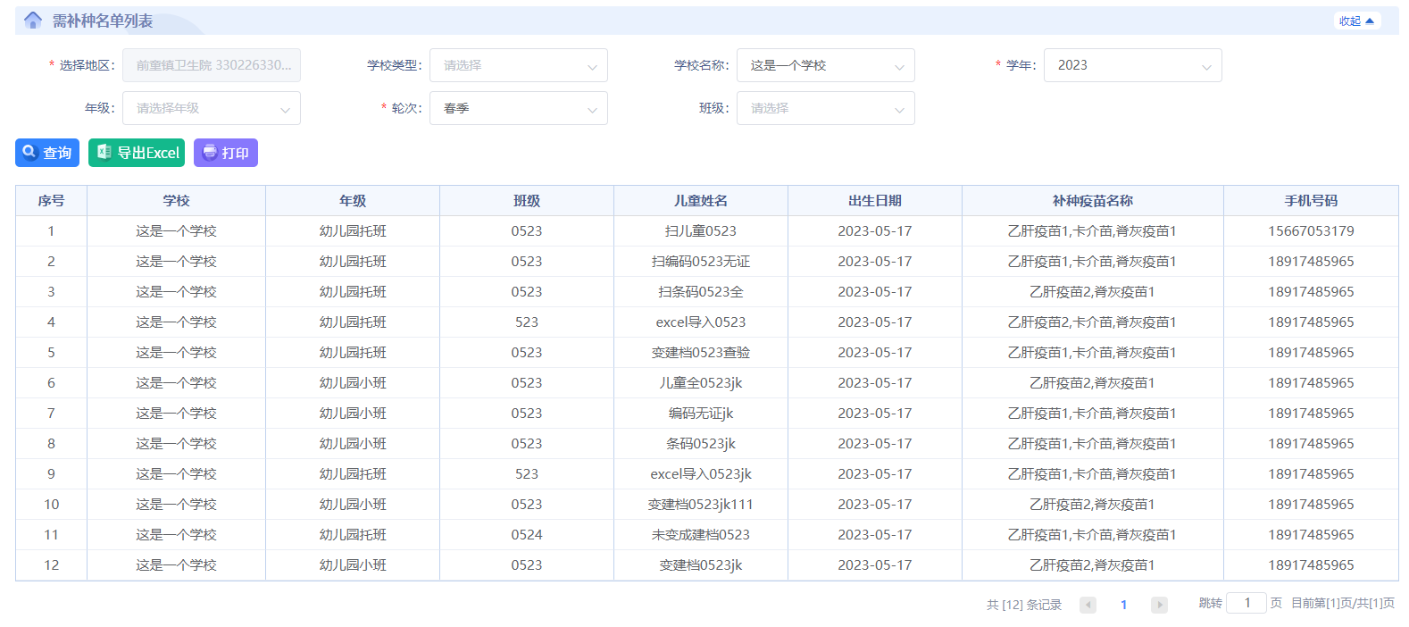

###### **3.9门诊端-补种情况反馈表(仅门诊接种单位)**

**功能描述：**按照接种单位下面的学校统计补种汇总情况，只统计需补种且已补种的，不包括水痘疫苗，支持导出。

**查询条件：**选择地区、学校类型、学校名称、学年、轮次、年级、班级名称

选择地区：默认为当前登录接种门诊用户，不可选择；

学校类型：非必选项，下拉单选，幼托机构/小学。

学校名称：根据地区和学校类型返回，非必选项，下拉单选，可搜索

学年：必选项，当前年份往前推8年，往后推一年，比如今年是2023年，则学年下拉框为2015年-2024年，共十年，默认为当前年份

轮次：必选项，下拉框单选，春季/秋季。

年级：非必选项，下拉框单选，根据学校类型返回

幼托机构：幼儿园托班/幼儿园小班/幼儿园中班/幼儿园大班

小学：一年级/二年级/三年级/四年级/五年级/六年级

班级名称：非必选项，下拉菜单，根据学校名称和年级返回

**列表项展示要求：**支持分页，展示20条。

**查询结果：**序号，学校，年级，班级，儿童姓名，出生日期，补种疫苗名称，补种时间，是否种全。参考图如下：最后一列的是否种全返回有三种类型：是；否-需补种；否-无需补种

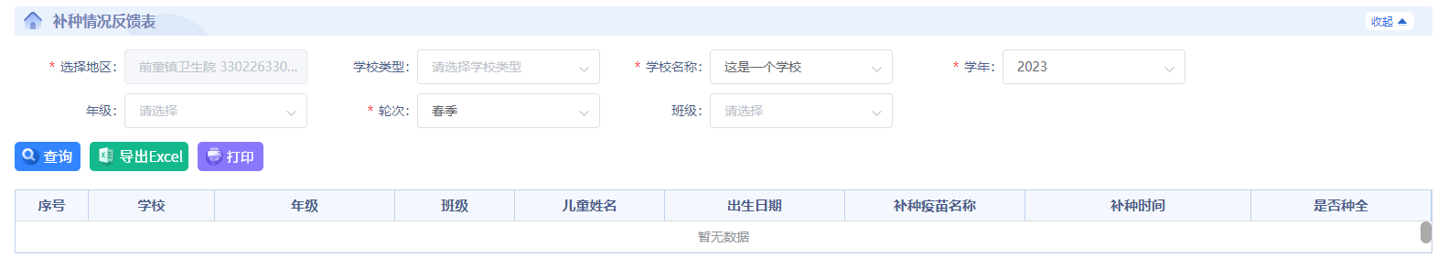

###### **3.10疾控门诊端-接种证查验情况汇总表（学校所在地不分剂次)**

**功能描述：**支持按区域、接种门诊以及学校统计不分剂次的补种汇总情况，支持导出。

**查询条件：**选择地区，学校类型，学年，轮次

选择地区：必填项，树形结构，如果为疾控用户，默认所属，可选择下级；如果为接种门诊用户，默认为当前登录接种门诊用户，不可选择；

学校类型：非必选项，下拉单选，幼托机构/小学。

学年：必选项，当前年份往前推8年，往后推一年，比如今年是2023年，则学年下拉框为2015年-2024年，共十年，默认为当前年份

轮次：必选项，下拉框单选，春季/秋季。

**查询结果：**报告单位(当选择接种门诊的时候，列表内展示的是学校名称，，应查验数、查验数显示为1。)，托幼机构小学（应查验数，查验数）、入托入学人数，查验人数，持接种证人数，补接种证人数，完成全程接种人数，需补种疫苗人数，完成全程补种人数，各个疫苗的应补种剂次和补种剂次数（卡介苗、乙肝疫苗、脊灰疫苗、百白破疫苗、白破疫苗、~~麻疹类~~麻腮风疫苗、流脑疫苗（A群流脑疫苗，A＋C群流脑疫苗）、乙脑疫苗、~~甲肝疫苗~~甲肝灭活疫苗）

**查询要求：**最后一行展示合计

1. 报告单位：选择地区的下一级别。当选择接种门诊的时候，列表内展示的是学校名称，，应查验数、查验数显示为1。
2. 托幼机构小学应查验数：在选定条件情况下有添加过1名以上学生的学校数，为0点不显示单位。
3. 托幼机构小学查验数：已查验的学校数
4. 入托入学人数：所有儿童数。
5. 查验人数：已查验的儿童数。
6. 持接种证证人数：首次获取查验结果时，所有匹配上的有查验结果的人
7. 补接种证人数：首次获取查验结果时未匹配，后来再次查验能获取查验结果的个案均统计为已补证人数。已补证人数之前是之前是未匹配的，现在匹配上了的人。
8. 完成全程接种人数：首次获取查验结果时，按照免疫程序完成全程接种的人数

查验状态为已种全的受种者状态人数（改为排除禁忌、已患、未到接种时间的无需接种受种者）

而且查验人数=应查验人数=全程接种人数+需补种疫苗人数+无接种证人数+未种全无需补种人数。

1. 需补种疫苗人数：首次获取查验结果时，查验状态为未种全需补种状态的人数未按免疫程序接种的人数
2. 完成全程补种人数：首次获取查验结果时，未按免疫程序接种，未种全需补种后续更新已按免疫程序接种的人数。即查验状态为未种全需补种状态，后续更新为已种全的人数
3. 某个疫苗种类的应补种剂次次数：首次获取查验结果时，未接种需补种该疫苗的剂次数，即该疫苗显示为X的剂次数，如果该疫苗有多剂次的，需要加起来。
4. 某个疫苗种类的补种剂次：首次从获取查验结果时，未接种需补种该疫苗，即该疫苗显示为X的剂次数，后续更新已接种的剂次数，如果该疫苗有多剂次的，需要加起来

客户给的参考图如下：

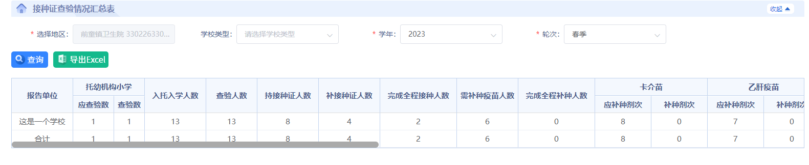

**表格下方添加的备注说明：**

说明：

1、本表为通用汇总表，各级分入托、入学儿童分类进行统计报告；

2、乡镇卫生院、社区卫生服务中心根据托幼机构/学校报告的“儿童入托/入学预防接种查验情况登记表”，以托幼机构/学校为单位分别填报；

3、县级以乡镇/街道为单位、市级以县（市、区）为单位、省级以市为单位，分入托、入学查验完成情况汇总报告；

4、“完成全程接种人数”指在查验时，已完成该月龄/年龄应种所有疫苗接种的人数，“需补种疫苗人数”指查验时存在漏种且需补种的人数；

5、疫苗漏种和补种情况，仅汇总存在漏种且需补种儿童情况，不包括因禁忌或超龄不需补种以及未到接种年龄的儿童。

###### **3.11疾控门诊端-接种证查验情况汇总表(分剂次)**

**功能描述：**支持分剂次按区域、接种门诊以及学校统计补种汇总情况，支持导出。

**查询条件：**选择地区，学校类型，学年，轮次

选择地区：必填项，树形结构，如果为疾控用户，默认所属，可选择下级；如果为接种门诊用户，默认为当前登录接种门诊用户，不可选择；

学校类型：非必选项，下拉单选，幼托机构/小学。

学年：必选项，当前年份往前推8年，往后推一年，比如今年是2023年，则学年下拉框为2015年-2024年，共十年，默认为当前年份

轮次：必选项，下拉框单选，春季/秋季。

**查询结果：**报告单位(当选择接种门诊的时候，列表内展示的是学校名称，，应查验数、查验数显示为1。)，托幼机构小学（应查验数，查验数）、入托入学人数，查验人数，持接种证人数，补接种证人数，完成全程接种人数，需补种疫苗人数，完成全程补种人数，各个疫苗的应补种剂次和补种剂次数（卡介苗1、乙肝疫苗1-3、脊灰疫苗1-4、百白破疫苗1-4、白破疫苗1、麻腮风疫苗1-2、流脑疫苗（A群流脑疫苗1-2，A＋C群流脑疫苗1-2）、乙脑疫苗1-2、甲肝灭活疫苗1-2）

**查询要求：**最后一行展示合计

1. 报告单位：选择地区的下一级别。(当选择接种门诊的时候，列表内展示的是学校名称，，应查验数、查验数显示为1。)
2. 托幼机构小学应查验数：在选定条件情况下有添加过1名以上学生的学校数，为0点不显示单位。
3. 托幼机构小学查验数：已查验的学校数
4. 入托入学人数：所有儿童数。
5. 查验人数：已查验的儿童数。
6. 持接种证证人数：首次获取查验结果时，所有匹配上的有查验结果的人
7. 补接种证人数：首次获取查验结果时，无预防接种证，后续更新有预防接种证的人数。

改为首次查验未匹配，后来再次查验能获取查验结果的个案均统计为已补证人数。已补证人数之前是之前是未匹配的，现在匹配上了的人。

1. 完成全程接种人数：首次获取查验结果时，按照免疫程序完成全程接种的人数

查验状态为已种全的受种者状态人数（改为排除禁忌、已患、未到接种时间的无需接种受种者）

而且查验人数=应查验人数=全程接种人数+需补种疫苗人数+无接种证人数+未种全无需补种人数。

查验人数=无证人+已种全+未种全需补种+未种全无需补种=无证人+有证人=全程接种人数+需补种疫苗人数+无接种证人数+未种全无需补种人数。

1. 需补种疫苗人数：首次获取查验结果时，查验状态为未种全需补种状态的人数未按免疫程序接种的人数
2. 完成全程补种人数：首次获取查验结果时，未按免疫程序接种，后续更新已按免疫程序接种的人数。即查验状态为未种全需补种状态，后续更新为已种全的人数
3. 某个疫苗种类的应补种剂次次数：首次获取查验结果时，未接种需补种该疫苗的剂次数，即该疫苗显示为X的剂次数，如果该疫苗有多剂次的，需要加起来。
4. 某个疫苗种类的补种剂次：首次从获取查验结果时，未接种需补种该疫苗，即该疫苗显示为X的剂次数，后续更新已接种的剂次数，如果该疫苗有多剂次的，需要加起来

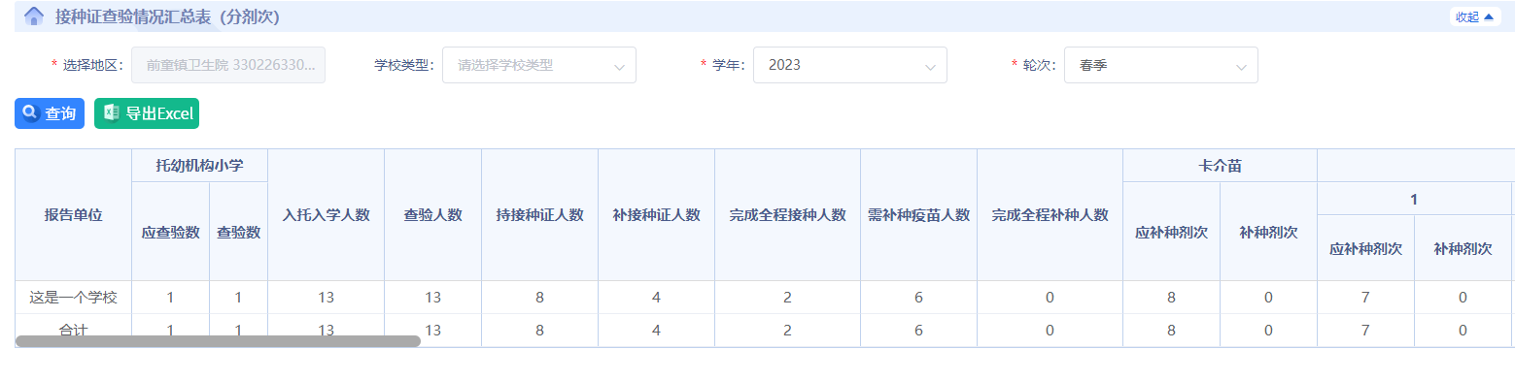

**表格下方添加的备注说明：**

说明：

1、本表为通用汇总表，各级分入托、入学儿童分类进行统计报告；

2、乡镇卫生院、社区卫生服务中心根据托幼机构/学校报告的“儿童入托/入学预防接种查验情况登记表”，以托幼机构/学校为单位分别填报；

3、县级以乡镇/街道为单位、市级以县（市、区）为单位、省级以市为单位，分入托、入学查验完成情况汇总报告；

4、“完成全程接种人数”指在查验时，已完成该月龄/年龄应种所有疫苗接种的人数，“需补种疫苗人数”指查验时存在漏种且需补种的人数；

5、疫苗漏种和补种情况，仅汇总存在漏种且需补种儿童情况，不包括因禁忌或超龄不需补种以及未到接种年龄的儿童。

###### **3.12疾控门诊端-补种疫苗统计表**

**功能描述：**支持统计所在辖区内各疫苗需补种剂次数、补种剂次数和补种率情况

**查询条件：**选择地区**（采用树图，最低到接种单位，接种单位默认本单位）**，学校类型，学年，轮次，出生日期，补种日期，学校名称，年级，班级。

选择地区：必填项，树形结构，如果为疾控用户，默认所属，可选择下级；如果为接种门诊用户，默认为当前登录接种门诊用户，不可选择；

学校类型：非必选项，下拉单选，幼托机构/小学。

学年：必选项，当前年份往前推8年，往后推一年，比如今年是2023年，则学年下拉框为2015年-2024年，共十年，默认为当前年份

轮次：必选项，下拉框单选，春季/秋季。

出生日期：日期范围控件，必须均小于等于当前系统日期；起始日期必须小于等于截止日期，非必选项，默认空。

补种日期：日期范围控件，必须均小于等于当前系统日期；起始日期必须小于等于截止日期，非必选项，默认空。

学校名称：根据地区和学校类型返回，非必选项，下拉单选，可搜索。

年级：非必选项，下拉框单选，根据学校类型返回

幼托机构：幼儿园托班/幼儿园小班/幼儿园中班/幼儿园大班

小学：一年级/二年级/三年级/四年级/五年级/六年级

班级：非必选项，根据学校名称和年级返回的下拉框。

**查询结果**：疫苗种类、需补种剂次数、补种剂次数、补种率(%)。

需补种剂次数：首次获取查验结果时，未接种该疫苗的剂次数加起来。

补种剂次数：首次从获取查验结果时，未接种该疫苗，后续更新已接种的剂次数加起来。

补种率（%）：（补种剂次数/需补种剂次数）*100%

**参考界面如下：**

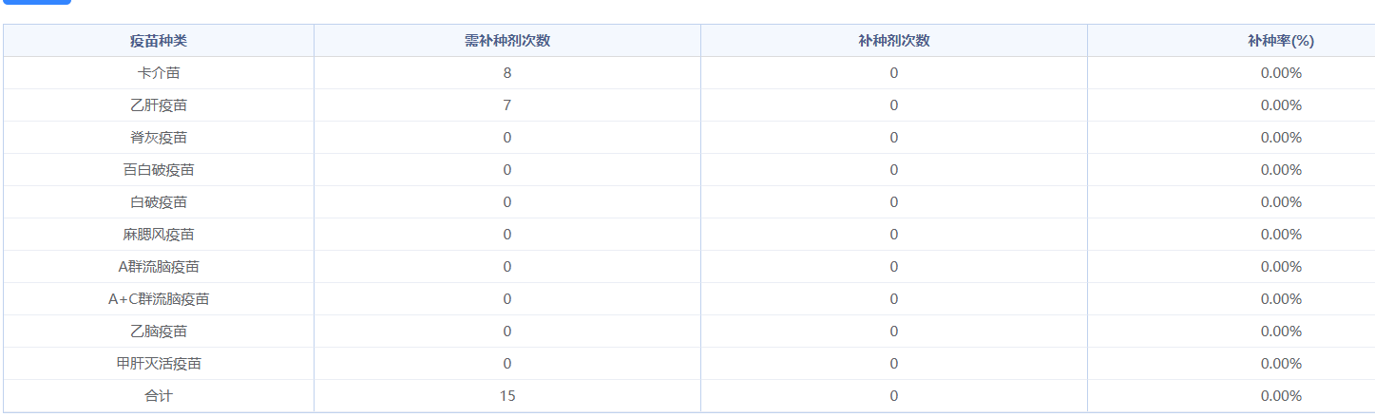

**备注：只统计已查验的儿童，该功能接种单位和疾控均能看到**

###### **3.13疾控门诊端-日志查看**

**功能描述：**支持记录并查询该查验系统疾控、接种单位以及学校涉及登录、添加、修改、查询、导出、删除的操作情况。

**查询条件：**选择地区，日志时间，操作类型，对象选择

选择地区：必填项，树形结构，如果为疾控用户，默认所属，可选择下级；如果为接种门诊用户，默认为当前登录接种门诊用户，不可选择；

日志时间：必选项，年月日时分时间范围控件，默认选近一个月时间；

操作类型：必选项，至少选一个，复选框，登录/添加/修改/查询/导出/删除

对象选择：非必选项，下拉框，默认全部，全部/疾控/接种门诊/学校（此处注意下对象选择随登录对象的权限变动，比如登录的是疾控用户，返回的是“全部/疾控/接种门诊/学校”，登录的是门诊用户，返回的是“全部/接种门诊/学校”）

**查询结果：**序号，操作类型，模块名称，登录名，账户，记录时间

**列表项展示要求：**支持分页，展示20条。

###### **3.14疾控门诊端用户管理模块**

**功能描述：**支持按区域进行账户增删改查等操作。

**查询条件：**所属地区，登录账号，用户显示名

**查询结果：**序号，操作（修改，删除），所属地区，用户登录账号，用户显示名

**功能按钮：**查询，新增，修改，删除

**列表项展示要求：**支持分页，展示20条。

### 4非功能性需求

#### 4.1数据描述

1. 静态数据主要包括地区级别划分，学生基本信息，学校管理基本信息，疫苗编码信息，报表信息。
2. 动态数据：根据不同查询条件下查询的查验数据情况展示。
3. 数据库描述：本次设计所采用的数据库为MySQL SERVER，其稳定性和可操作性都是标准化配置，完全可以满足开发的需要。

#### 4.2性能需求

接口并发量在50用户并发时，记录登录时间日志，响应时间在三秒以内；

录入、修改或删除一条记录等操作：

平均响应时间：≤3（秒）；

峰值响应时间：≤10（秒）；

信息查询、统计报表生成或决策支持的信息查询：

简单查询平均响应时间：≤10（秒）；

复杂查询平均响应时间：≤30（秒）；

#### 4.3易用性需求

在用户界面部分，根据需求分析的结果，用户需要一个用户友善界面。在界面设计上，应做到简单明了，易于操作，并且要注意到界面的布局，应突出的显示重要以及出错信息。外观上也要做到合理化，操作简单易懂

#### 4.4可维护性需求

配置运维人员支持1小时内快速响应

#### 4.5可扩展性需求

该系统的开发是以JAVA作为后台开发语言,应用vue技术作为前台开发语言,应用M sｑl数据库来作为后台的数据库对本系统用到的数据进行存储和提取,满足相关业务的扩展性要求。

#### 4.6安全性需求

系统应该是可审查的，能进行有效控制，抗干扰能力强，系统使用者的使用权限是可识别的

#### 4.7兼容性需求

支持一般性的兼容性要求

#### 4.8系统环境需求

##### 1硬件环境

|  |  |  |
| --- | --- | --- |
| **关键项** | **数量** | **性能要求** |
| 测试pc机 | 多台 | 主频3GHZ，硬盘100G，内存16G，此配置是实际用机 |
| 数据库服务器 | 1 | CPU/内存4*CPU/8GB内存；硬盘：100GB java：1.8.0_202 |
| 应用服务器 | 2 | CPU/内存4*CPU/8GB内存；硬盘：100GB java：1.8.0_202 |

##### 2软件环境

|  |  |
| --- | --- |
| **资源名称/类型** | **配置** |
| 操作系统环境： | 操作系统主要分为Windows10，windows11。其中Windows10，windows1是重点测试对象 |
| 浏览器环境： | 主流浏览器：360浏览器，搜狗浏览器以及谷歌浏览器。本次测试根据开发提供依据决定测试范围 |
| 数据库环境： | MySQL |
| 功能性测试工具： | 手工测试 |

### 5接口需求

#### 1.软件接口

服务器程序可使用JAVA语言，进行对数据库的所有访问。服务器程序上可使用MySQL 的对数据库的备分命令，以做到对数据的保存。在网络软件接口方面，使用一种无差错的传输协议，采用加密方式对数据进行网络传输及接收。

#### **2.硬件接口**

在输入方面，对于键盘、鼠标的输入，可用JAVA的标准输入/输出，对输入进行处理。

在输出方面，打印机的连接及使用，也可用JAVA的标准输入/输出对其进行处理。

在网络传输部分，在网络硬件部分，为了实现高速传输，将使用高速ATM。

#### **3.内部接口**

内部接口方面，各模块之间采用函数调用、参数传递、返回值的方式进行信息传递。具体参数的结构将在第四章数据结构设计的内容中说明。接口传递的信息将是以数据结构封装了的数据，以参数传递或返回值的形式在各模块间传输。

### 6需求确认

|  |
| --- |
| 施工单位意见：  施工单位（盖章）  项目经理（签字）  年 月 日 |
| 建设单位意见：  建设单位（盖章）  项目负责人（签字）  年 月 日 |